Аппликация «Цветы для Ветеранов к празднику День Победы!»
«Нам нужен мир»
Нам нужен мир,
На голубой планете.
Его хотят,
И взрослые и дети.
Им хочется, проснувшись
На рассвете,
Не вспоминать,
Не думать о войне!
Нам нужен мир, чтоб строить
города,
Сажать деревья и работать в поле.
Его хотят все люди доброй воли.
Нам нужен мир,
Навеки! Навсегда!
(И.Кравченко)
-Ребята, 9 мая – каждый год наша страна отмечает День Победы в Великой Отечественной войне. В этот день собираются ветераны, надевают свои ордена и медали, полученные за героическую борьбу с врагом, и выходят на парад Победы. (Показ картинок с изображением парада.)
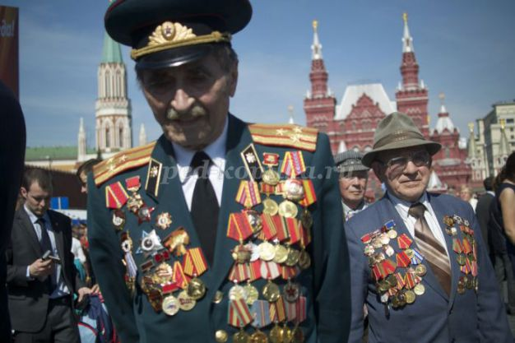
Им дарят цветы, звучат поздравления, песни, а вечером над городами нашей страны расцветают праздничные салюты в честь победы. В каждом городе горит Вечный огонь. Вечный огонь горит всегда, никогда не гаснет и напоминает людям о страшном слове «война», о том, что никогда больше такое не должно повториться. Взрослым и детям нужен мир на всей планете.
Ребята давайте тоже поблагодарим наших ветеранов, которые живут в нашем городе за победу. И сделаем для них открытки с весенними цветами – тюльпанами. Все кто увидит, наши открытки поймут, что мы с вами помним подвиг русских солдат, и благодарны им за победу, за мирное небо над головой. А почему делать тюльпаны, потому, что эти цветы всегда расцветают к этому празднику.

Цель: формирование экологического восприятие детей лет средствами художественного творчества.
Задачи:
— развивать представления детей о весенних цветах;
— познакомить детей с частями цветов;
— напомнить технику наклеивания; вырезания по контуру;
— получить радость от собственного творчества.
Материалы:
- цветная бумага;
- картон или альбомный лист;
- клей;
- ножницы;
- карандаш.
Для начала рисуем силуэт цветка-тюльпана на бумаге (красного или желтого цвета). Вырезаем. Рисуем на бумаге зеленого цвета листочки и стебелек, вырезаем. Приклеиваем наши цветы, к ним листья и стебельки. Вот что у нас должно получиться!
Можно подписать: «С праздником 9 мая!»

